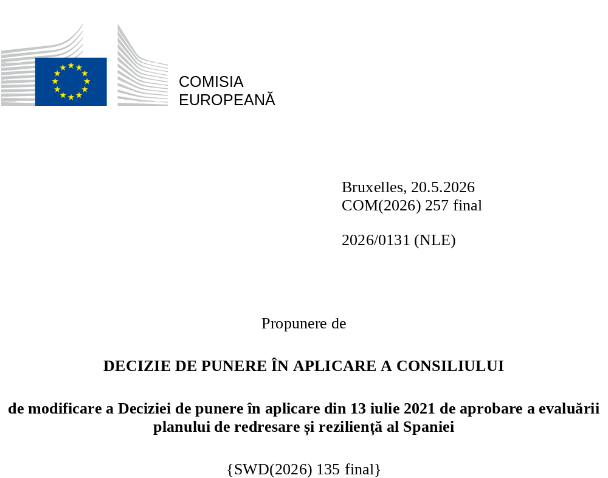

2026/0131 (NLE)
Propunere de
DECIZIE DE PUNERE ÎN APLICARE A CONSILIULUI
de modificare a Deciziei de punere în aplicare din 13 iulie 2021 de aprobare a evaluării planului de redresare și reziliență al Spaniei
CONSILIUL UNIUNII EUROPENE,
având în vedere Tratatul privind funcționarea Uniunii Europene,
având în vedere Regulamentul (UE) 2021/241 al Parlamentului European și al Consiliului din 12 februarie 2021 de instituire a Mecanismului de redresare și reziliență, în special articolul 20 alineatul (1),
având în vedere propunerea Comisiei Europene,
întrucât:
(1) În urma transmiterii de către Spania, la 3 aprilie 2021, a planului național de redresare și reziliență („PRR”), Comisia a propus Consiliului ca planul să primească o evaluare pozitivă. La 13 iulie 2021, Consiliul a aprobat evaluarea pozitivă printr-o decizie de punere în aplicare („Decizia de punere în aplicare a Consiliului din 13 iulie 2021”). Decizia de punere în aplicare a Consiliului din 13 iulie 2021 a fost modificată prin Deciziile de punere în aplicare ale Consiliului din 17 octombrie 2023, 14 mai 2024, 21 ianuarie 2025, 13 mai 2025, 12 iunie 2025, 10 octombrie 2025 și 20 ianuarie 2026.
(2) La 10 martie 2026, Spania a adresat Comisiei o cerere motivată de a prezenta o propunere de modificare a Deciziei de punere în aplicare a Consiliului din 13 iulie 2021 în conformitate cu articolul 21 alineatul (1) din Regulamentul (UE) 2021/241, pe motiv că planul de redresare și reziliență nu mai poate fi realizat parțial din cauza unor circumstanțe obiective. În lumina acestor considerente, Spania a prezentat un plan de redresare și reziliență modificat.
Modificări aduse în temeiul articolului 21 din Regulamentul (UE) 2021/241
(3) Modificările care au fost aduse planului de redresare și reziliență prezentat de Spania din cauza unor circumstanțe obiective privesc 62 de măsuri.
(4) Spania a explicat că o măsură a fost modificată din cauza lipsei cererii. Este vorba despre C13.I3 (Digitalizare și inovare și schema de subvenții pentru digitalizarea întreprinderilor). Pe această bază, Spania a solicitat modificarea măsurii respective. Decizia de punere în aplicare a Consiliului din 13 iulie 2021 ar trebui să fie modificată în consecință.
(5) Spania a explicat că 59 de măsuri au fost modificate pentru a pune în aplicare alternative mai bune care permit reducerea sarcinii administrative și simplificarea deciziei de punere în aplicare a Consiliului, îndeplinind, în același timp, obiectivele măsurilor respective. Este vorba despre C1.I1 (Zone cu emisii scăzute și transformarea transportului urban și metropolitan), C1.I2 (Schemă de stimulente pentru instalarea de puncte de reîncărcare, achiziționarea de vehicule electrice și inovarea în domeniul electromobilității), C1.I3 (Măsuri de îmbunătățire a atractivității și accesibilității rețelei feroviare), C3.I1 (Plan de sporire a eficienței și a sustenabilității irigațiilor), C3.I12 (Plan de îmbunătățire a eficienței și durabilității irigațiilor), C10.I1 (Investiții în tranziția justă), C11.R1 (Reforma pentru modernizarea și digitalizarea administrației), C11.I1 (Modernizarea administrației generale de stat), C11.I3 (Transformarea digitală și modernizarea Ministerului Politicii Teritoriale și Memoriei Democratice, a Ministerului Transformării Digitale și Serviciilor Publice și a administrațiilor regionale și locale, precum și a Serviciului Național de Sănătate), C11.I4 (Planul de tranziție energetică în cadrul Administrației Generale de Stat), C11.I6 (Securitatea cibernetică), C12.R2 ( Politica în domeniul deșeurilor și stimularea economiei circulare), C12.I2 (Program de stimulare a competitivității și a sustenabilității industriale), C12.I4 (Consolidarea industriei lanțului valoric al semiconductorilor), C12.I5 (Schemă de subvenții pentru sprijinirea economiei circulare), C12.I6 [Schemă de subvenții pentru sprijinirea proiectelor strategice din lanțul valoric al automobilelor electrice și din alte sectoare industriale (granturi)], C12.I7 [Schemă de sprijin pentru proiecte strategice din lanțul valoric al automobilelor electrice (împrumuturi)], C13.R3 (Revizuirea Legii privind piețele valorilor mobiliare și serviciile de investiții); C13.I1 (Antreprenoriat), C13.I4 (Sprijin pentru comerț), C13.I5 (Internaționalizare), C13.I10 [Fondul de recapitalizare a întreprinderilor în contextul COVID-19 (FONREC)], C13.I12 (Fondul ENISA pentru antreprenoriat și IMM-uri), C13.I14 (Injecție de capital în ICO). C14.I2 (Platforma pentru destinații inteligente și digitalizarea sectorului turismului), C14.I3 (Reziliența turismului pentru teritoriile extrapeninsulare), C14.I4 (Acțiuni speciale în domeniul competitivității), C15.I2 (Îmbunătățirea conectivității în centrele de referință), C16.R1 (Strategia națională privind IA), C17.I6 (Sănătate), C17.I9 (Industria aerospațială), C17.I10 (Sprijin pentru împrumuturi în cadrul programelor PERTE Sănătate și PERTE Aerospace), C18.R3 [Agenția de Stat pentru Sănătate Publică, numirea și renumirea centrelor, serviciilor și unităților de referință (CSURs) și reorganizarea asistenței care nu este gestionată de centrele respective], C18.I3 (Creșterea capacităților de răspuns la crizele sanitare), C18.I4 (Formarea profesioniștilor din domeniul sănătății și îmbunătățirea tratamentului pacienților cu boli rare), C18.I5 (Plan de raționalizare a consumului de produse farmaceutice și de promovare a sustenabilității, precum și de extindere a portofoliului de servicii genomice în sistemul național de sănătate), C18.I6 (Spațiul național al datelor privind sănătatea), C19.I1 (Competențe digitale transversale), C19.I4 (Profesioniștii din domeniul digital), C20.I1 (Dezvoltarea competențelor), C20.I3 (Oferirea de posibilități de extindere și internaționalizare a formării profesionale), C21.R2 (Un nou model de programă de învățământ pentru îmbunătățirea calității educației), C21.I2 [Program pentru orientare, progres și îmbogățire educațională („PROA +”)], C21.I3 (Sprijin pentru studenții vulnerabili), C21.I5 (Capacități digitale universitare și educație), C22.R5 (Îmbunătățirea sistemului de prestații financiare necontributive al administrației generale de stat), C22.I1 (Plan de îngrijire și sprijin pe termen lung: dezinstituționalizare, echipamente și tehnologie), C22.I3 (Planul de țară privind accesibilitatea pentru Spania), C22.I4 (Planificați ca Spania să vă protejeze împotriva violenței împotriva femeilor), C23.I5 (Guvernanța și stimularea politicilor de sprijinire a activării), C23.I6 (Un plan cuprinzător de stimulare a economiei sociale), C23.I7 [Promovarea creșterii favorabile incluziunii prin corelarea politicilor de incluziune socială cu sistemul național de venit minim („IMV”)], C24.I2 (Stimularea culturii pe întreg teritoriul), C26.I3 (Promovarea sportului), C31.I1 [Investiții care promovează autoconsumul (pe baza energiei din surse regenerabile și a stocării în spatele contorului)], C31.I2 (Schemă de sprijinire a producției și a utilizării hidrogenului din surse regenerabile), C31.I3 (Schemă de subvenții pentru sprijinirea decarbonizării sectorului industrial și a lanțului valoric al surselor regenerabile de energie și al stocării acestora), C31.I6 [Schemă de subvenții pentru proiecte de decarbonizare (granturi) și C32.I1 (Mobilitatea și infrastructura ecologică și durabilă). Din acest motiv, Spania a solicitat modificarea măsurilor respective. În plus, Spania a solicitat prelungirea calendarului de punere în aplicare a țintei 311. Decizia de punere în aplicare a Consiliului din 13 iulie 2021 ar trebui să fie modificată în consecință.
(6) Spania a explicat că jalonul 280 din cadrul C18.I2 (Campanii și acțiuni în domeniul sănătății publice) nu mai poate fi realizat în termenul prevăzut, din cauza faptului că trebuie urmate proceduri de verificare mai lungi decât cele planificate inițial, dar mai propice pentru îndeplinirea obiectivelor de politică ale măsurii. Pe această bază, Spania a solicitat prelungirea calendarului de punere în aplicare a jalonului 280. Decizia de punere în aplicare a Consiliului din 13 iulie 2021 ar trebui să fie modificată în consecință.
(7) Ca urmare a scăderii nivelului de punere în aplicare a măsurii C13.I3 (Digitalizare și inovare și schema de subvenții pentru digitalizarea întreprinderilor) în conformitate cu articolul 21 din Regulamentul (UE) 2021/241, Spania a solicitat utilizarea resurselor eliberate pentru a crește nivelul de punere în aplicare a măsurii C13.I14 (Injecție de capital în ICO). Pe această bază, Spania a solicitat creșterea nivelului de punere în aplicare a uneia dintre măsuri. Decizia de punere în aplicare a Consiliului din 13 iulie 2021 ar trebui să fie modificată în consecință.
(8) În urma hotărârii din 15 mai 2025 a Curții de Justiție a Uniunii Europene în cauzele conexate C-623/23 [Melbán] și C-626/23 [Sergamo] (ECLI:EU:C:2025:358), Comisia consideră că jalonul 412 de la reforma 4 (Raționalizarea majorărilor de maternitate) din cadrul componentei 30 (Pensii) conține cerințe care sunt incompatibile cu dreptul Uniunii. Pentru a se asigura că Mecanismul de redresare și reziliență sprijină numai măsurile care sunt conforme cu dreptul Uniunii, jalonul 412 ar trebui eliminat. Pentru a se asigura că obiectivul de politică cu privire la care ar urma să contribuie jalonul 412 este abordat în continuare în decizia de punere în aplicare a Consiliului, ar trebui adăugat jalonul 412a din cadrul reformei 6 (Măsuri de sprijinire a egalității de gen în funcțiile publice și în procesul de elaborare a politicilor și de îmbunătățire a protecției forței de muncă) din cadrul componentei 22 (Plan de acțiune pentru economia serviciilor de îngrijire, consolidarea politicilor în materie de egalitate și incluziune). Decizia de punere în aplicare a Consiliului din 13 iulie 2021 ar trebui să fie modificată în consecință.
Distribuția jaloanelor și a țintelor
(9) Distribuția jaloanelor și a țintelor în tranșe ar trebui să fie modificată pentru a se ține seama de modificările aduse planului de redresare și reziliență și de calendarul orientativ prezentat de Spania.
Corectarea erorilor materiale
(10) În textul Deciziei de punere în aplicare a Consiliului din 13 iulie 2021 au fost identificate opt erori materiale care afectează șapte jaloane și ținte și o măsură din cadrul a opt componente. Decizia de punere în aplicare a Consiliului ar trebui modificată pentru a corecta aceste erori materiale care nu reflectă conținutul planului de redresare și reziliență prezentat Comisiei la 3 aprilie 2021, astfel cum a fost convenit între Comisie și Spania. Aceste erori materiale se referă la ținta 427 din cadrul C5.I1 [Acțiuni privind tratamentul, salubrizarea, eficiența, economiile, reutilizarea și siguranța infrastructurii (DSEAR)], la jaloanele 93 și 94 din cadrul C6.I2 (Programul privind rețeaua transeuropeană de transport, alte lucrări), la jalonul 123 din cadrul C8.R3 (Cadrul de reglementare pentru un sistem energetic mai flexibil), la ținta 221 din cadrul C14.I1 (Transformarea modelului turistic în direcția sustenabilității), la jalonul 276 din cadrul C18.R4 ( Reglementarea posturilor sau a domeniilor greu de ocupat, a programului de lucru, a sarcinilor de gardă, a retribuțiilor, a formării, a echilibrului dintre viața profesională și cea privată, a păstrării talentelor profesioniștilor din domeniul sănătății, a predării sau a cercetării și a consolidării competențelor profesionale), la jalonul 324 din cadrul C22.I2 (Planul pentru modernizarea serviciilor sociale – Transformarea tehnologică, inovarea, formarea și consolidarea serviciilor de îngrijire a copiilor), la ținta 356 din cadrul C24.I2 (Stimularea culturii pe întreg teritoriul) și la descrierea măsurii următoare, C13.I11 (Instrumentul de garantare SGR-CERSA). Aceste corecții nu afectează evaluarea sau implementarea planului de redresare și reziliență.
Evaluarea Comisiei
(11) Comisia a evaluat planul de redresare și reziliență modificat în raport cu criteriile de evaluare prevăzute la articolul 19 alineatul (3) din Regulamentul (UE) 2021/241.
(12) Comisia consideră că modificările prezentate de Austria nu afectează evaluarea pozitivă a planului de redresare și reziliență formulată în Decizia de punere în aplicare a Consiliului din 13 iulie 2021 în ceea ce privește relevanța, eficacitatea, eficiența și coerența planului de redresare și reziliență în raport cu criteriile de evaluare prevăzute la articolul 19 alineatul (3) literele (a), (b), (c), (d),(da), (db), (g), (h), (i), (j) și (k) din Regulamentul (UE) 2021/241.
Contribuția la tranziția digitală
(13) În conformitate cu articolul 19 alineatul (3) litera (f) din Regulamentul (UE) 2021/241 și cu criteriul 2.6 din anexa V la acesta, planul de redresare și reziliență modificat conține măsuri care contribuie în mare măsură (nota A) la tranziția digitală sau la abordarea provocărilor generate de aceasta. Cuantumul aferent măsurilor de sprijinire a obiectivelor digitale reprezintă 22,7 % din alocarea totală a planului de redresare și reziliență modificat, calculată în conformitate cu metodologia prevăzută în anexa VII la regulamentul menționat.
(14) Modificările aduse contribuției la tranziția digitală se referă la corectarea unei erori materiale care rezultă din includerea capitolului privind REPowerEU în etichetarea digitală a planului în revizuirea anterioară, la rectificarea etichetării digitale a anumitor proiecte din cadrul măsurii C13.I3 (Digitalizarea și inovarea și schema de subvenții pentru digitalizarea întreprinderilor), pentru ca aceste proiecte să își păstreze clasificarea inițială a unei contribuții digitale de 40 %, precum și la scăderea nivelului de punere în aplicare a măsurii C13.I3. În ansamblu, modificările aduse planului de redresare și reziliență al Spaniei implică o creștere netă a contribuției globale la obiectivul digital al planului de redresare și reziliență cu 1,2 %, de la 22,7 % la 21,5 %. Domeniul de aplicare limitat al acestor modificări nu afectează evaluarea globală a acestui criteriu.
Contribuția financiară
(15) Costurile totale estimate ale planului de redresare și reziliență modificat al Spaniei sunt de 102 575 266 373 EUR. Întrucât cuantumul costului total estimat al planului de redresare și reziliență modificat este mai mare decât contribuția financiară maximă actualizată disponibilă pentru Spania, contribuția financiară stabilită în conformitate cu articolul 4a din Regulamentul (UE) 2021/1755 al Parlamentului European și al Consiliului, cu articolul 20 alineatul (4) și cu articolul 21a alineatul (6) din Regulamentul (UE) 2021/241 care este alocată planului de redresare și reziliență modificat al Spaniei ar trebui să fie egală cu 79 854 183 024 EUR. Prin urmare, contribuția financiară pusă la dispoziția Spaniei rămâne neschimbată.
Împrumuturi
(16) Sprijinul sub formă de împrumut pus la dispoziția Spaniei, în valoare de 22 705 547 373 EUR, rămâne neschimbat.
(17) Decizia de punere în aplicare a Consiliului din 13 iulie 2021 ar trebui să fie modificată în consecință. Din motive de claritate, anexa la Decizia de punere în aplicare a Consiliului din 13 iulie 2021 ar trebui să fie înlocuită în întregime.
(18) Prezenta decizie nu ar trebui să aducă atingere rezultatului niciuneia dintre procedurile legate de acordarea de fonduri ale Uniunii în cadrul oricărui alt program al Uniunii în afară de cel prevăzut de mecanism sau procedurilor legate de denaturări ale funcționării pieței interne care ar putea fi inițiate, în special în temeiul articolelor 107 și 108 din tratat. Decizia nu prevalează asupra cerinței ca statele membre să notifice Comisiei potențialele ajutoare de stat în temeiul articolului 108 din tratat,
ADOPTĂ PREZENTA DECIZIE:
Articolul 1
Aprobarea evaluării planului de redresare și reziliență
Se aprobă evaluarea planului de redresare și reziliență modificat al Spaniei pe baza criteriilor prevăzute la articolul 19 alineatul (3) din Regulamentul (UE) 2021/241.
Articolul 2
Modificări
Decizia de punere în aplicare a Consiliului din 13 iulie 2021 de aprobare a evaluării planului de redresare și reziliență al Spaniei se modifică după cum urmează:
Anexa se înlocuiește cu textul din anexa la prezenta decizie.
Articolul 3
Destinatar
Prezenta decizie se adresează Regatului Spaniei.
Adoptată la Bruxelles,
Pentru Consiliu
Președintele

JO L 57, 18.2.2021, p. 17, ELI: https://eur-lex.europa.eu/eli/reg/2021/241/oj
ST 10150/21 INIT; ST 10150/21 ADD 1 REV 2.
ST 13695/23 INIT; ST 13695/23 REV 1 (en); ST 13695/23 ADD 1 REV 1.
ST 9303/24 INIT; ST 9303/24 ADD 1.
ST 17099/24 INIT; ST 17099/24 ADD 1.
ST 8053/25 INIT; ST 8053/25 ADD 1.
ST 9583/25 INIT; ST 9583/25 ADD1; ST 9583/25 ADD 1 COR 1; ST 10408/25.
ST 13075/25 INIT; ST 13075/25 ADD 1.
ST 17031/25 INIT; ST 17031/25ADD1; ST 17031/25 COR1 (es).
Regulamentul (UE) 2021/1755 al Parlamentului European și al Consiliului din 6 octombrie 2021 de înființare a rezervei de ajustare la Brexit (JO L 357, 8.10.2021, p. 1, ELI: http://data.europa.eu/eli/reg/2021/1755/oj).

